文档说明
2019-9-16 02:44:50

更新 ：
2019-9-24 01:14:56

目录
文档说明 1
对象绑定class 2
预习绑定 HTML Class（5） 2
思考： 4
练习（8） 4
演示效果 5
数组绑定class 5
演示 5
练习 6
对象绑定style 6
预习（5） 6
练习（8） 6
讲解 8
练习 8
讲解 8
练习（8） 8
讲解 8
练习（8） 9
讲解 9
条件渲染 9
提升练习 9
模仿v-show，实现和v-if一样的效果 11
在 <template> 元素上使用 v-if 条件渲染分组 12
v-if 与 v-show 12
列表(数组)渲染 13
预习（5） 13
发布，热身练习1（8） 13
发布，练习2（6） 14
发布，练习3（6） 14
难度提升练习4（10） 15
提升练习5（5） 17
提升练习6（8） 17
列表(对象)渲染 19
预习，并完成练习（8） 19
列表渲染升级 19
练习（10） 20
讲解 20
综合运用 21
筛选元素（10） 22
讲解 22
练习排序（10） 22
讲解 22
最后定位定位 23

对象绑定class
2019-9-19 00:39:35

预习绑定 HTML Class（5）

https://cn.vuejs.org/v2/guide/class-and-style.html

回顾之前的代码 vue02-03.html

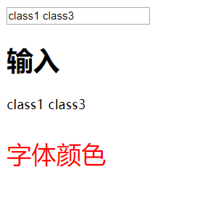

如果将
<p v-bind:class="myClass" >字体颜色</p>
改为
<p v-bind:class="{class1:true,class3:true}" >字体颜色</p>

查看效果，
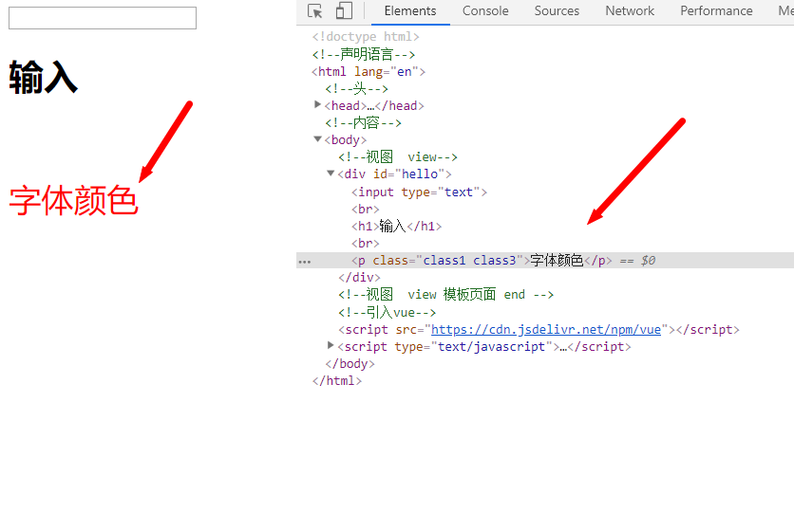

如果将
<p v-bind:class="myClass" >字体颜色</p>
改为
<p v-bind:class="{class1:false,class2:true,class3:true}" >字体颜色</p>

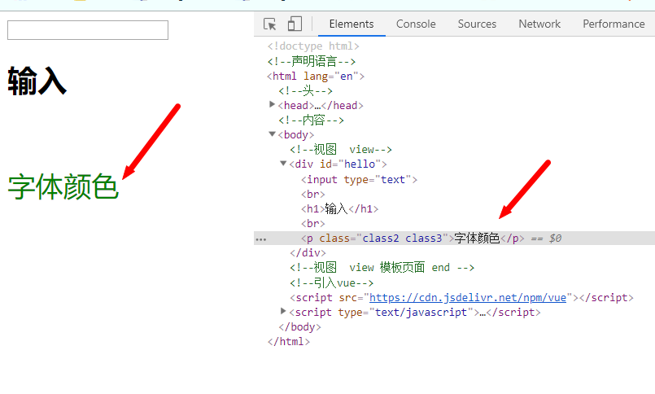

思考：
可不可以把 <p v-bind:class="{class1:false,class2:true,class3:true}" >
这里面的false或者true存入到变量data里面，类似这样 <p v-bind:class="{class1:isOne,class2:isTwo,class3:isThree}" >

然后把他们写入data
data:{
myClass:"",
isOne:true,
isTwo:false,
isThree:true,
}

能不能实现同样的效果？

练习（8）
发布源代码vue03-01-2.html，

演示效果

vue03-01-3.html

数组绑定class

演示

将
<p v-bind:class="{class1:isOne,class2:isTwo,class3:isThree}" >字体颜色</p>

修改为

<p v-bind:class="['class1','class3']" >数组绑定class</p>

- 查看效果

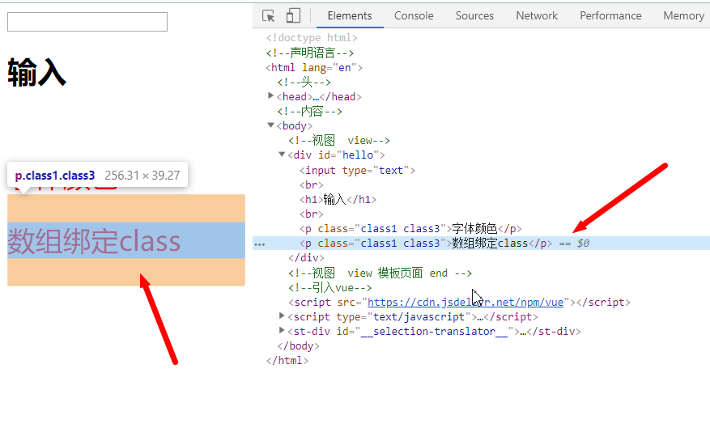

练习
发布源代码

Vue03-01-4.html

对象绑定style

2019-9-19 01:00:17

预习（5）
https://cn.vuejs.org/v2/guide/class-and-style.html#%E7%BB%91%E5%AE%9A%E5%86%85%E8%81%94%E6%A0%B7%E5%BC%8F

练习（8）
在下面源代码的基础上，不能再使用绑定class的方法，而是使用类似 <div v-bind:style="{ color: activeColor, fontSize: fontSize + 'px' }"></div> 的语法，做出与下面相同的效果

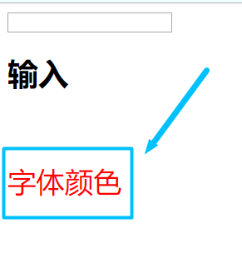

<!DOCTYPE html>
<!--声明语言-->
<html lang="en">
<!--头-->
<head>
<!-- 声明字符编码 -->
<meta charset="UTF-8">
<!-- 标题 显示位置 -->
<title>vue</title>
<style>
.class1{
color:red;
}
.class2{
color: green;
}

.class3{
font-size: 30px;
}

</style>
</head>
<!--内容-->
<body>

<!--视图 view-->
<div id="hello">

<!-- v-model 双向数据绑定 -->
<input type="text" v-model="myClass" />
<br/>
<h1>输入</h1>
{{myClass}}
<br/>
<p v-bind:class="myClass" >字体颜色</p>

</div>
<!--视图 view 模板页面 end -->

</body>

<!--引入vue-->
<script src="https://cdn.jsdelivr.net/npm/vue"></script>

<script type="text/javascript">

<!-- 视图模型 vm viewmodel -->
let vm=new Vue({
// element 元素选择器 # id
el:"#hello",
// 数据对象 模型
data:{
myClass:""
}
})

</script>

</html>

讲解

- （1）间接
Vue03-02-1.html

练习

要求去掉activeColor 和 fontSize 变量， <div v-bind:style="{ color: activeColor, fontSize: fontSize + 'px' }"></div> ，实现同样的效果

讲解

- （2）直接
Vue03-02-2.html

练习（8）

对比官网，要求把下面这行代码改写成对象的形式，
<p v-bind:style="{color:'red',fontSize:'30px'}" >字体颜色</p>

讲解

- （3）使用对象
Vue03-02-3.html

练习（8）

模仿官网数组，要求 将下面这段代码改写成数组的形式，
<p v-bind:style="{color:'red',fontSize:'30px'}" >字体颜色</p>

讲解

- （4）使用数组
Vue03-02-4.html

条件渲染

2019-9-24 00:35:50

https://cn.vuejs.org/v2/guide/conditional.html

vue03-03.html

<p v-if="show">True</p>
<p v-else>False</p>

提升练习

模仿
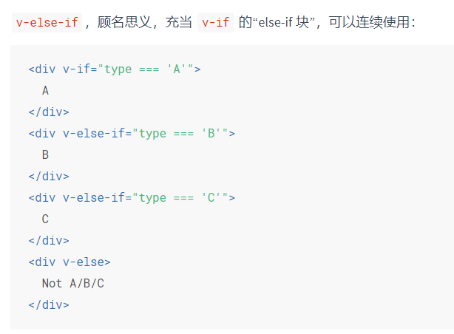

vue03-03-1.html

实现

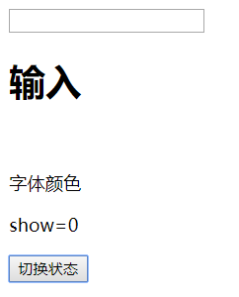

- 点击切换状态

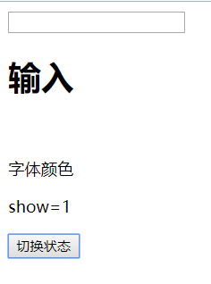
- 点击切换状态
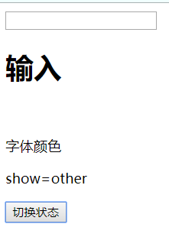
- 点击切换状态
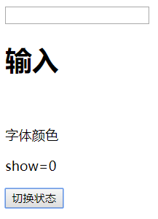

模仿v-show，实现和v-if一样的效果

https://cn.vuejs.org/v2/guide/conditional.html

vue03-03-3.html

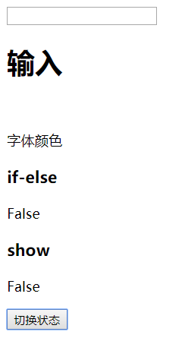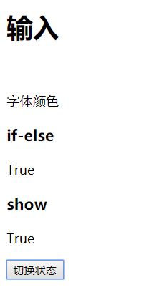

在 <template> 元素上使用 v-if 条件渲染分组

因为 v-if 是一个指令，所以必须将它添加到一个元素上。但是如果想切换多个元素呢？此时可以把一个 <template> 元素当做不可见的包裹元素，并在上面使用 v-if。最终的渲染结果将不包含 <template> 元素。

<template v-if="ok">
<h1>Title</h1>
<p>Paragraph 1</p>
<p>Paragraph 2</p>
</template>

v-if 与 v-show
- v-if 是“真正”的条件渲染，因为它会确保在切换过程中条件块内的事件监听器和子组件适当地被销毁和重建。
- v-if 也是惰性的：如果在初始渲染时条件为假，则什么也不做——直到条件第一次变为真时，才会开始渲染条件块。
- 相比之下，v-show 就简单得多——不管初始条件是什么，元素总是会被渲染，并且只是简单地基于 CSS 进行切换。
- 一般来说，v-if 有更高的切换开销，而 v-show 有更高的初始渲染开销。因此，如果需要非常频繁地切换，则使用 v-show 较好；如果在运行时条件很少改变，则使用 v-if 较好。

列表(数组)渲染

2019-9-26 01:09:57

预习（5）
https://cn.vuejs.org/v2/guide/list.html

发布，热身练习1（8）
vue03-04-list-1.0.html

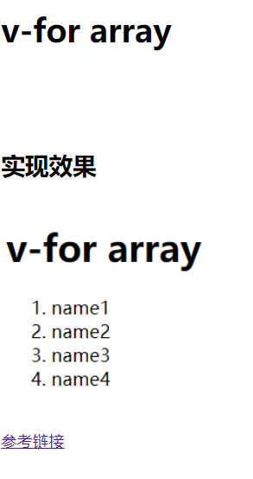

- 讲解（5）

vue03-04-list-1.1.html

发布，练习2（6）

vue03-04-list-2.0.html

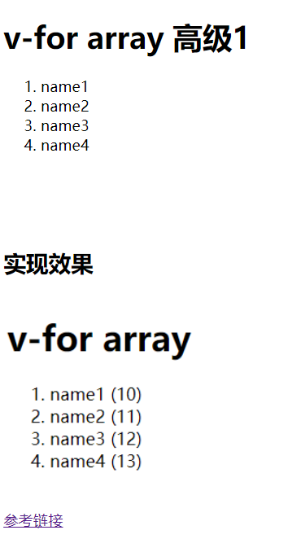

- 讲解（3）

vue03-04-list-2.1.html

发布，练习3（6）
vue03-04-list-3.0.html

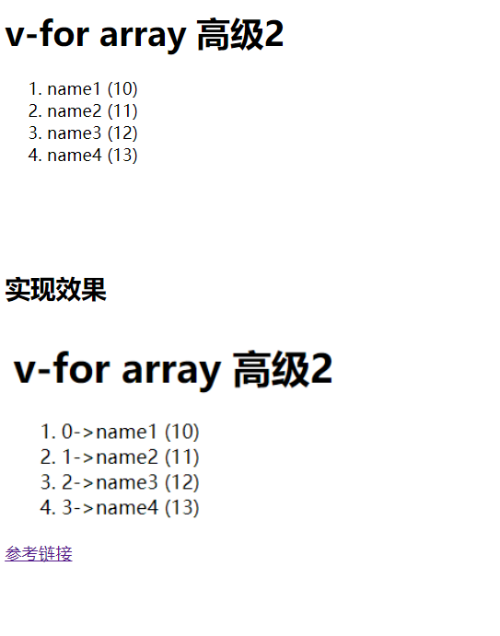

- 讲解（5）
vue03-04-list-3.1.html

难度提升练习4（10）

vue03-04-list-4.0.html

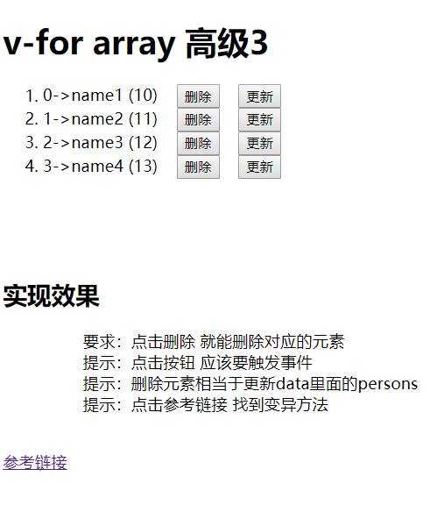

- 再提示（5）

- splice 方法

https://www.w3school.com.cn/jsref/jsref_splice.asp

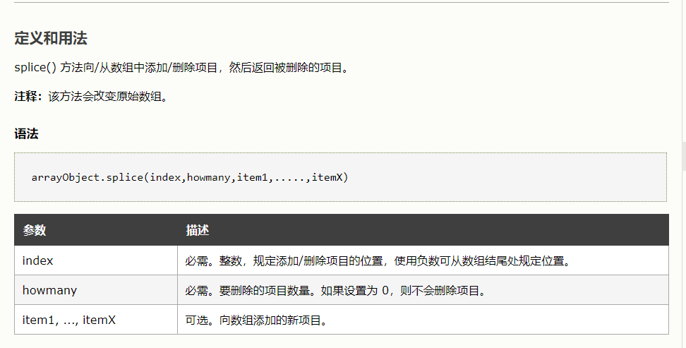

- 讲解

vue03-04-list-4.1.html

提升练习5（5）

vue03-04-list-5.0.html

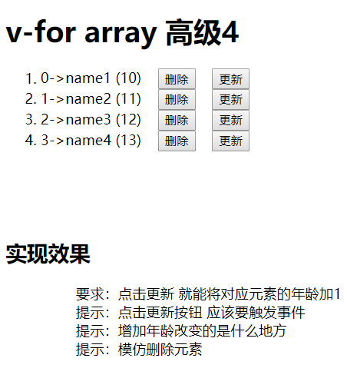

- 讲解（3）

vue03-04-list-5.1.html

提升练习6（8）

vue03-04-list-6.0.html

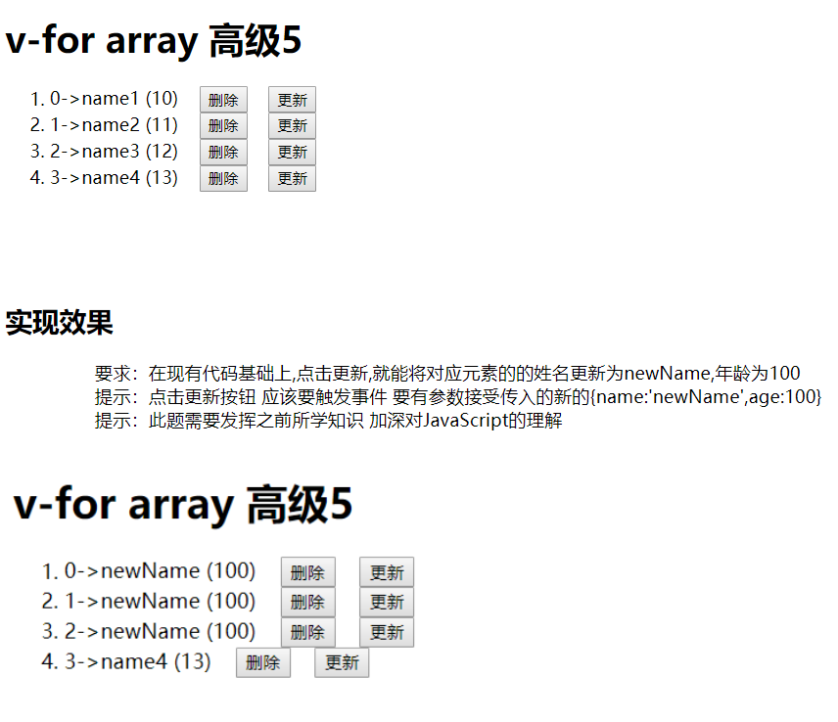

vue03-04-list-6.1.html

- 讲解错误方法（5）

- 讲解正确方法（5）

- 讲解（3）

https://cn.vuejs.org/v2/guide/list.html#%E5%8F%98%E5%BC%82%E6%96%B9%E6%B3%95-mutation-method

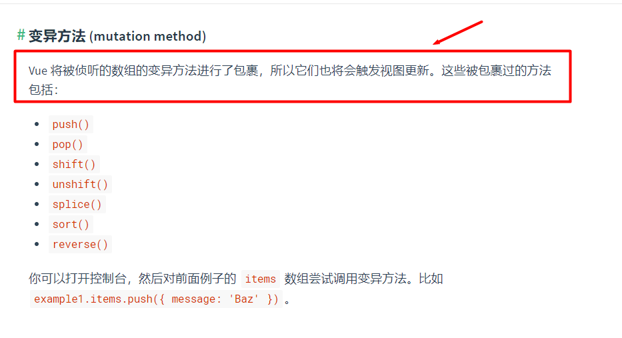

列表(对象)渲染
2019-9-26 01:56:43

预习，并完成练习（8）

vue03-05-list-1.0.html

列表渲染升级

2019-9-30 01:13:47

vue03-06-list-7.0.html

选中第二个
点击删除第一个

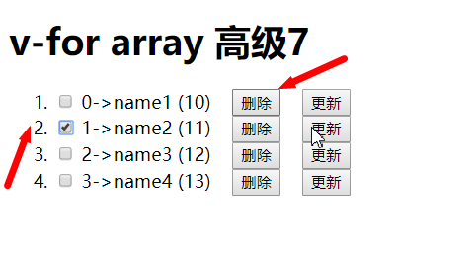
发现第name2没有被选中
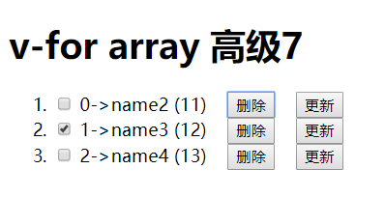

期望出现
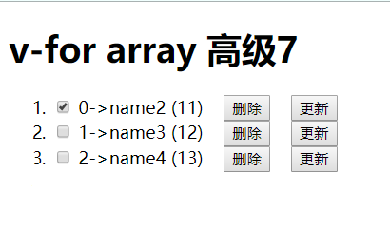

练习（10）

讲解

vue03-06-list-7.1.html

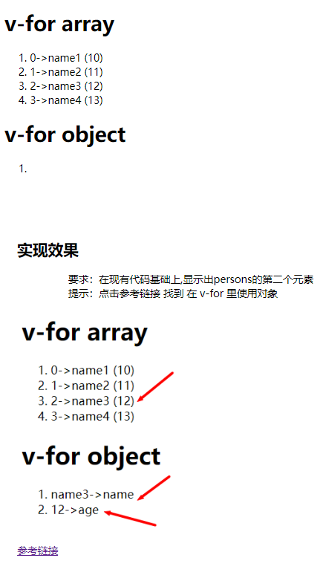

- 讲解

vue03-05-list-1.1.html

综合运用
2019-10-9 23:19:38

筛选元素（10）

vue03-07-list-8.0.html

https://cn.vuejs.org/v2/guide/list.html#%E6%98%BE%E7%A4%BA%E8%BF%87%E6%BB%A4-%E6%8E%92%E5%BA%8F%E5%90%8E%E7%9A%84%E7%BB%93%E6%9E%9C

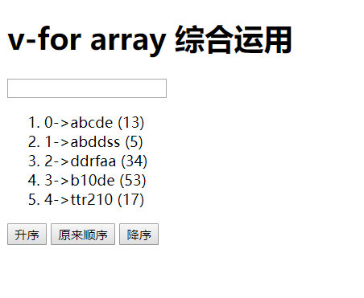

- 提示 fileter

讲解

vue03-07-list-8.1.html

练习排序（10）

vue03-07-list-8.2.html

讲解

vue03-07-list-8.3.html

最后定位定位

2019-10-9 23:40:05

